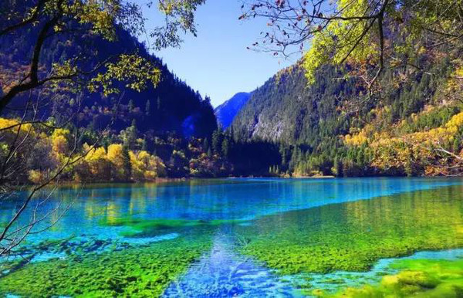
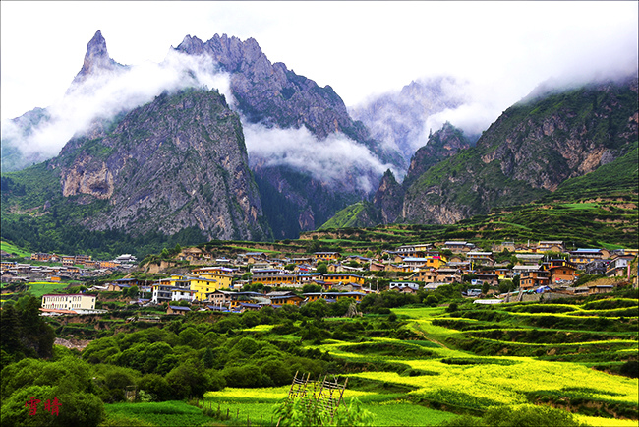
⬇官鵝溝風景區
位於甘肅省隴南市宕昌縣城郊。 由官珠溝、鵝嫚溝、木隆溝、廟溝等景區組成。園內集原始森林景觀、草原景觀、地貌景觀、水體景觀、天象景觀、人文景觀於一體，景觀資源整體品位高，空間佈局特點突出，動植物分佈多樣，生態環境優美，自然景觀奇特，奇松遍布，怪石瞬陶，山勢陡峭，溝谷峽長，瀑布常年不斷，白浪奔騰不息，四季皆勝，處處為景。2003年被確立為國家森林公園，2007年被評為AAAA級景區，2014年被確立為國家地質公園 。
⬇紮尕那
扎尕那是位於甘肅省甘南藏族自治州迭部縣西北30餘公里處的益哇鄉的一座古城，藏語意為“石匣子”。地形既像一座規模宏大的巨型宮殿，又似天然岩壁構築。扎尕那山勢奇峻、雲霧繚繞、宛如仙境。藏寨內游牧、農耕、狩獵和樵採等多種生產活動合理搭配和互補融合，成為人與自然和諧相處的一個典範。
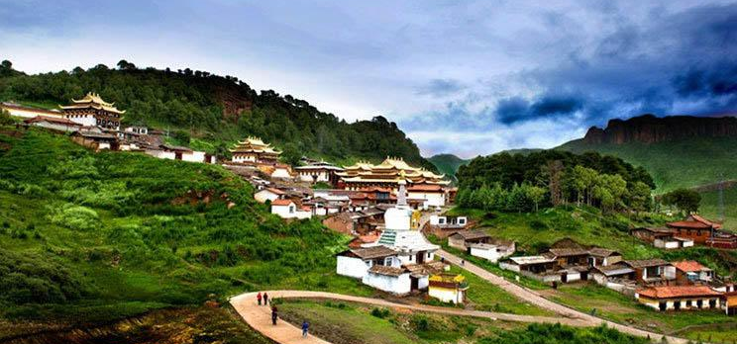
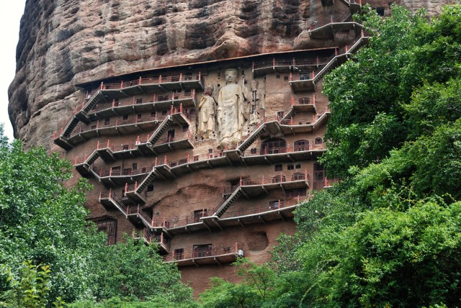
⬇東方小瑞士-郎木寺
郎木寺即郎木寺鎮，是甘南藏族自治州碌曲縣下轄的一個小鎮。一條小溪從鎮中流過，小溪雖然寬不足2米，卻有一個很氣派的名字“白龍江”，如按藏文意譯作“白水河”。小溪的北岸是郎木寺，南岸屬於四川若爾蓋縣，屬於甘肅的“安多達倉郎木寺”和屬於四川的“格爾底寺”就在這裡隔“江”相望。 一條小溪分界又聯結了兩個省份，融合了藏、回兩個和平共處的民族；喇嘛寺院、清真寺各據一方地存在著；曬大佛，做禮拜，小溪兩邊的人們各自用不同的方式傳達著對信仰的執著。
⬇麥積山石窟
是世界文化遺產和國家AAAAA旅遊景區，國家重點風景名勝區，國家森林公園，國家地質公園，全國重點文物保護單位，中國四大石窟之一。麥積山石窟保留有大量的宗教、藝術、建築等方面的實物資料，體現了千餘年來各個時代塑像的特點，反映了中國泥塑藝術發展和演變過程，豐富了中國古代文化史，為後世研究中國佛教文化提供了豐富的資料和史實。2014年6月22日，在卡達杜哈召開的聯合國教科文組織第38屆世界遺產委員會會議上，麥積山石窟作為中國、哈薩克和吉爾吉斯斯坦三國聯合申遺的“絲綢之路：長安-天山廊道的路網”中的一處遺址點成功列入《世界遺產名錄》。
※【購物安排】
全程不進購物站，旅遊品質有保障、讓您玩的安心無負擔!
※【自費項目】
全程無自費，讓您輕鬆玩~無壓力！
※【特別贈送】
(1)每人一天一瓶礦泉水！
※【航班參考】以下為本行程預定的航班時間，實際航班以團體確認的航班編號與飛行時間為準。
每週二、四飛
班機編號 | 起飛城市 | 抵達城市 | 起飛時間 | 抵達時間
MU-2014 | 桃園 | 蘭州 | 12：45 | 17：10
MU-2013 | 蘭州 | 桃園 | 07：55 | 11：45
每週一、三、六飛
班機編號 | 起飛城市 | 抵達城市 | 起飛時間 | 抵達時間
HU-7918 | 桃園 | 蘭州 | 13：20 | 17：40
HU-7817 | 蘭州 | 桃園 | 08：45 | 12：20
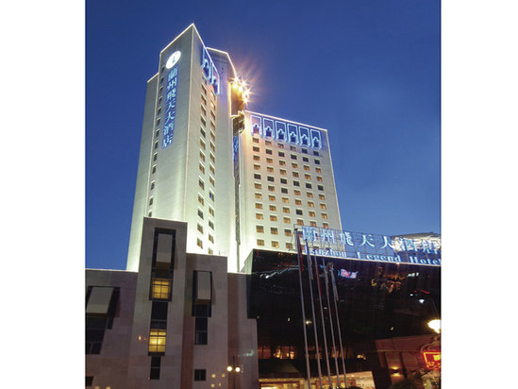
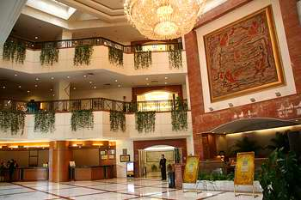
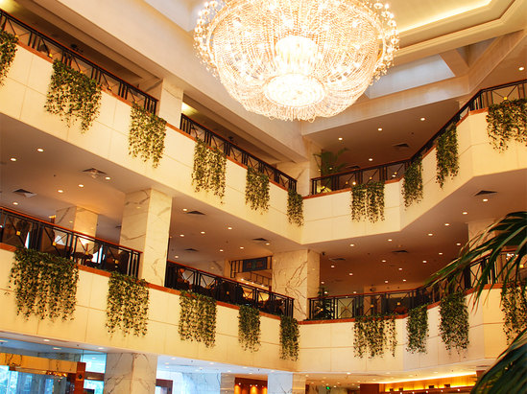
准⬇⬇⬇⬇ 蘭州飛天大酒店 或同級
◆第一天 桃園  蘭州（海拔1500M）
今日請記得於班機起飛前兩小時，抵達機場，並以電話聯絡我們領隊或機場服務人員報到，由我們為您準備登機手續，搭乘豪華客機前往【蘭州】。
【蘭州】簡稱蘭，別稱金城，是中華人民共和國甘肅省省會，是中國陸域版圖的幾何中心 ，為中國人民解放軍蘭州軍區司令部駐地。中國重要鐵路樞紐之一，有包蘭鐵路、蘭新鐵路、蘭青鐵路、隴海鐵路交匯於此。蘭州是黃河流域唯一黃河穿城而過的城市，市區依山傍水，山靜水動，形成了獨特而美麗的城市景觀。
早: 敬請自理 午: 敬請自理 晚: 中式合菜 RMB 50
住宿：蘭州 準 ★★★★ 飛天大酒店或同級 http://www.lanzhoulegendhotel.com
◆第二天 蘭州 /3.5H / 夏河【拉蔔楞寺、桑科草原】 （夏河海拔2800M）
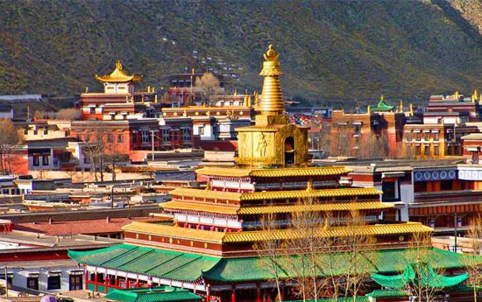
【拉蔔楞寺】位於甘肅省甘南藏族自治州夏河縣，藏語全稱為:"噶丹夏珠達爾吉紮西益蘇奇具琅"，意思為具喜講修興吉祥右旋寺。簡稱紮西奇寺，一般稱為拉蔔楞寺。拉蔔楞寺是藏語"拉章"的變音，意思為活佛大師的府邸。是藏傳佛教格魯派六大寺院之一，被世界譽為"世界藏學府"。寺院坐北向南，占地總面積86.6萬平方米，建築面積40餘萬平方米，主要殿宇90多座，包括六大學院、16處佛殿、18處昂欠（大活佛宮邸）、僧舍及講經壇、法苑、印經院、佛塔等，形成了一組具有藏族特色的宏偉建築群，房屋不下萬間。
拉不楞寺的主要建築有：【大經堂】全寺共有六大經堂，最大的是聞思學院經堂 又稱大經堂，是“磋欽措兌”會議的場所，為全寺之中樞。一世嘉木樣初建時，只有80根柱子，1772年二世嘉木樣擴建為140根柱子，可容納3000僧人誦經。1946年，五世嘉木樣又建了前殿院，至此，大經堂成為有前殿樓、前庭院、正殿和後殿共數百間房屋，占地10餘畝的全寺最宏偉的建築。【時輪學院經堂】時輪學院經堂坐落於大經堂右側，建於1763年，正殿東西 5間，南北11間，具有濃鬱的藏式風格，內供時輪金剛佛銅像。後殿正中供奉釋迦牟尼和七大弟子像，左右供奉著堪布倉 、貢唐羅智倉、旦巴嘉措等活佛的靈塔。【醫學院經堂】醫學院經堂，建於1784年，正殿南北6間，東西5間，殿內供奉藥王佛、藥師佛和拉科倉的舍利塔，殿前廂廊內繪有人體脈絡圖18幅。喜金剛學院經堂:建於1879年，仿拉薩布達拉宮的南傑紮倉樣式修建。1957年失火燒毀，後由國家撥款按原式重建。【續部上學院經堂】續部上學院經堂，位於喜金剛學院的西側。建於1941年，正殿東西5間，南北10間，高達三層，頂層為宮殿式，綠色琉璃瓦覆蓋，故稱綠瓦寺。後殿內供有彌勒佛銅像和十六羅漢象，左為八大藥師佛和35尊仟悔佛，右為第五世嘉木樣大師父母的骨灰塔及21尊度母佛像，兩側有銅質無量壽佛1000尊。【續部下院經堂】續部下院經堂位於大經堂東北，初建於西元1737年，正殿東西5間，南北1間，系藏式建築，殿頂法輪、幢幡俱全，內供密集、怖畏、勝樂等密宗佛像，其後殿供奉一世德哇倉等7 位活佛之靈塔。【彌勒佛殿】亦稱“壽槽寺”，坐落在大經堂之西北隅，高達六層，縱深各5間。初建於1788年，1844年由卓尼察汗呼圖克圖額爾德尼班智達捐資予以翻修，並建金瓦亭。該殿為藏漢混和式結構，最高層為宮殿式的方亭，四角飛簷，上覆蓋餾金銅獅、銅龍、銅寶瓶、銅法輪、銅如意，陽光下金碧輝煌，故俗稱“大金瓦寺”【釋迦牟尼佛殿】釋迦牟尼佛殿，位於彌勒殿西邊，仿拉薩大昭寺修建，亦為餾金銅瓦屋頂，俗稱“小金瓦寺”。該殿高三層，二層內供有釋迦牟尼佛像，兩側有兩根銅質龍柱，釋迦牟尼佛像頂供有釋迦金佛，高約0.7米，是第一世嘉木樣從西藏本堆地方迎請來的，殊為珍貴。第三層為嘉木樣護法殿，殿前為圖丹頗章，系曆世嘉木樣坐床和舉行其他隆重儀式典禮的地方。拉蔔楞寺尚有藏經樓、印經院、夏丹拉康、菩提法苑、嘉木樣別墅、銅塔、廚房和牌坊等建築。拉蔔楞寺下設六大學院，其中一個顯密學院，五個密宗學院。分別為聞思學院（屬於顯宗）、時輪學院、醫學院、喜金剛學院、續部上院、續部下院。【桑科草原】桑科草原位於甘肅省甘南藏族自治州夏河境內，距夏河縣城拉蔔楞西南10公里，有公路直通。 桑科草原屬於草甸草原，平均海拔在3000米以上，草原面積達70平方公里，是甘南藏族自治州的主要畜牧業基地之一。這裏人口少面積大，僅有4000多牧民，草原卻遼闊無際，是一處極為寶貴的自然旅遊景區。這裏設有藏式帳篷接待站兩處，每年7－9月搭起藏包，為遊客準備新鮮奶茶、糌粑、藏包、手抓羊肉等藏區特色風味，還為遊客準備了馬匹、犛牛、射擊篝火晚會等草原旅遊節目。遊人在這裏可以盡情體味神秘淳樸的藏族風情。
溫馨小提示：
甘南地區晝夜溫差大，白天紫外線照射強烈，一定要防曬。早晚溫差較大，出行要多帶衣物，避免著涼。甘南草原較多，丘陵地貌一下雨雪道路濕滑，所以運動鞋可帶來方便，不可穿涼鞋。因為這一地區所到之處都是宗教影響力極大的地區，切記要尊重當地不同民族的風俗和宗教習慣。
早: 酒店內使用 午: 中式合菜50 RMB 晚: 中式合菜 50 RMB
住宿：夏河 準 ★★★★ 玖盛國際酒店 或同級

◆第三天 夏河 / 2.5H / 碌曲/1H-郎木寺（郎木寺海拔3300）【東方小瑞士郎木寺、格爾底寺】/2H-迭部（迭部海拔3000M）

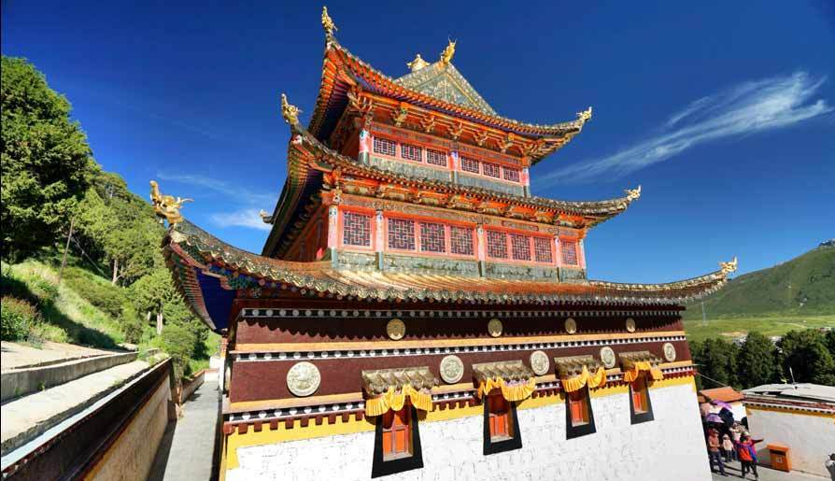
【東方小瑞士郎木寺】郎木寺是一個地名，是甘肅甘南藏族自治州碌曲縣和四川阿壩藏族羌族自治州若爾蓋縣共同下轄的一個小鎮。一條寬不足2m的小溪從鎮中流過，卻有一個很氣派的名字"白龍江"，如按藏文意譯作"白水河"。清澈見底的白龍江水把小鎮一分為二。江北是賽赤寺屬於甘肅碌曲縣，又叫"安多達倉郎木賽赤寺"，江南是格爾底寺屬於四川若爾蓋縣，又叫"安多達倉郎木格爾底寺"，均屬藏傳佛教格魯派寺廟。一條小溪分界又聯結了兩個省份，融合了藏、回兩個和平共處的民族;喇嘛寺院、清真寺各據一方地存在著;曬大佛，做禮拜，小溪兩邊的人們各自用不同的方式傳達著對信仰的執著。
【格爾底寺】位於郎木寺鎮的四川部分，寺內的五世格爾登活佛肉身殿是郎木寺景點中的精華，供奉著圓寂後幾百年都不腐壞的活佛肉身，十分神奇。不過肉身殿並不能隨時看到，大約三五天會開放一次，只有有佛緣的遊客才能見到。
溫馨小提示：
郎木寺地區海拔高，建議提前準備一些高原反應藥物，遊覽景點途中建議緩慢行走，急切行走容易高反，建議多喝水。
早: 酒店內使用 午: 中式合菜50 RMB 晚: 中式合菜50 RMB
住宿：迭部 準 ★★★★ 俄界國際酒店 或同級

◆第四天 迭部【紮尕那】/ 3H / 宕昌
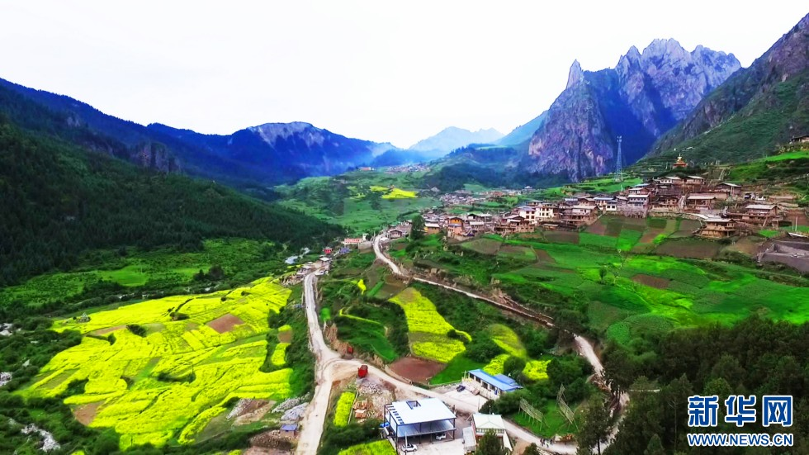
【紮尕那】紮尕那位於甘肅省迭部縣益哇鄉。"紮尕那"是藏語，意為"石匣子"，是一座完整的天然"石城"俗有"閻王殿"之稱。地形既像一座規模宏大的巨型宮殿，又似天然岩壁構築的一座完整的古城。正北是巍峨恢弘、雄偉壯觀、璀璨生輝的光蓋山石峰，古稱"石鏡山"因灰白色岩石易反光而有其名;東邊聳峙壁立的俊俏岩壁，淩空入雲，雲霧繚繞;南邊兩座石峰拔地而起，相峙並立成石門;再南至東哇、納加一帶，峭壁矗立，清流跌宕，水磨飛輪，流轉不息。山勢奇峻、景色優美，猶如一座規模宏大的石頭宮殿，這片世外桃源雖然早在近百年前就被洛克譽為亞當和夏娃的誕生地，但至今仍是一塊處女地。
紮尕那總共有四個自然村，由下到上分別是東哇村、業日村、達日村、帶巴村，從下到上走單程估計有4-5km。
溫馨小提示：
紮尕那遊覽有幾個村莊，距離也比較遠，遊覽時間長，而且沒有電瓶車，客人需要步行，裡面也會當地村民的馬可以騎，但是不建議騎馬，這裡的馬沒有經過正規的訓練，而且收費也高，若騎馬出了意外也沒有賠償，所以不建議騎馬。
早: 酒店內使用 午: 中式合菜50 RMB 晚: 中式合菜50 RMB
住宿：宕昌 準 ★★★★ 龍海大酒店 或同級

◆第五天 宕昌【官鵝溝風景區（含電瓶車）】/ 2.5H / 武都 （武都海拔2000M）
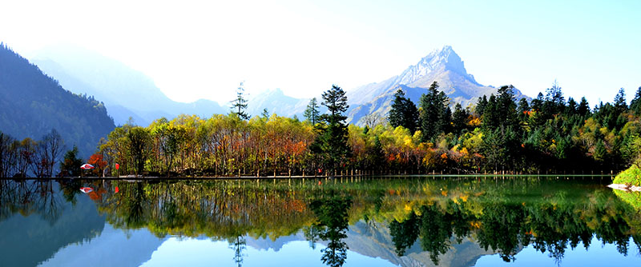
【官鵝溝風景區】官鵝溝,在甘肅省宕昌縣境內官鵝溝緊靠縣城，全長32公里，總面積約17637公頃，森林覆蓋率為75.1%，溝內前14公里為13個色彩斑斕的湖泊，後18公里為松柏茂密的原始森林，有9道高聳入雲的險峻峽穀，有11處從山頂或半山懸崖上直瀉而小的大小瀑布，有60餘處令人讚歎的景點，最深處為高山草甸和終年不化的雪山。官鵝溝水美。13個大小不等、形態各異的湖泊，尤如一串綠色的珍珠鑲嵌在溝內，湖水清澈透底，隨湖底地貌高低呈不同顏色，那些倒映在湖中的古樹象一條條巨龍臥在湖底。藍天白雲和青山古樹，映入湖中，使天地渾然一體，沒有界限。官鵝溝雄偉，在海拔1760米--4150米之間，群山錯落，綠水環繞，古樹差天，氣象萬千，秀麗處山體你拉我牽，婀娜多姿;雄偉處絕壁懸崖直插雲霄，氣勢恢宏，蔚為壯觀，處處都是山水畫。 官鵝溝奇險。在湖泊和雪山之間，9道險峻深幽的峽穀讓人驚歎不已。在長數百米、高數百米、寬僅十米的各種形態峽穀中，河水震耳欲聾，涼風撲面而來，懸崖古松掩日，瀑布飛瀉直下，遊人至此，膽小者害怕至極，有身處絕境之感，如此鬼斧神工的自然奇觀，實屬國內之罕見。一詩人欣然賦詩: 攬勝偏憐日月長，鵝溝炎夏水風涼。奇峰疊翠通幽谷，雪浪噴珠瀉石樑。 萬木欣榮青帶玉，重崖森迥瀑飛先，綠蔭滿抱姿遊興，珠粉岩邊野卉香。主要景點有：通天門、馱場、鑽天石、曲徑通幽、青龍瀉珠、盤龍峽、五瀑峽等、九天飛瀑。
溫馨小提示：
官鵝溝景區遊覽不要單獨行動，結伴而行，建議穿運動鞋，方便走路，當地氣候早晚溫差比較大，景區內溫度也比較低，建議帶件外套，注意防曬，帶上墨鏡，遮陽帽，走路時跟著路標走，不要遠離步道。
早: 酒店內使用 午: 中式合菜 50 RMB 晚: 中式合菜50 RMB
住宿：武都 準 ★★★★ 隴南金都大酒店 或同級

◆第六天 武都【萬象洞】/ 3.5H / 天水【伏羲廟】（天水海拔1100M）
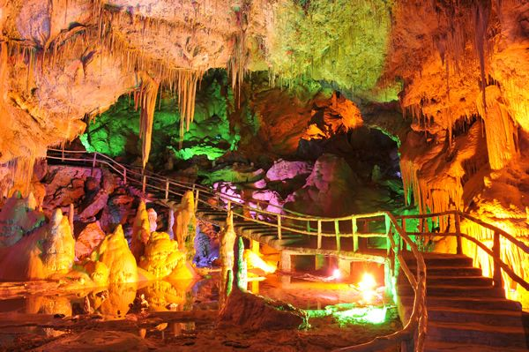
【萬象洞】位於隴南市武都區白龍江南岸露骨山漢王鎮楊龐村的半山腰，距市區12公里。位列中國四大名洞之一。其規模之大，藝術價值之高，享有“華夏第一洞”的盛譽，號稱“地下文化長廊”，又稱“地下藝術宮殿”。萬象洞該洞己有2.5億年的歷史，是中國西北地方發現的一處規模之宏大，藝術價值之高，可與舉世聞名的桂林蘆笛岩，肇慶七星岩相媲美。既具北國之雄奇，又有南國之靈秀。【天水】位於甘肅東南部的天水，它是隴東南地區最大的政治、經濟、文化中心，貫通陜、甘、川三省的交通要道，更是絲路的重鎮。【伏羲廟】中國西北地方著名古建築群之一，原名太昊宮，俗稱人宗廟，地址位於甘肅省天水市秦州區西關伏羲路。一九六三年被甘肅省人民政府公佈為甘肅省重點文物保護單位，現為中國重點文物保護單位。伏羲廟坐北朝南，臨街而建，院落重重相套，四進四院，宏闊幽深。廟內古建築包括戲樓、牌坊、大門、儀門、先天殿、太極殿、鐘樓、鼓樓、來鶴廳共10座；新建築有朝房、碑廊、展覽廳等6座。新舊建築共計76間。整個建築群包括牌坊、大門、儀門、先天殿、太極殿沿縱軸線依次排列，層層推進，莊嚴雄偉。
早: 酒店內使用 午: 中式合菜50 RMB 晚: 火鍋風味60 RMB
住宿：天水 ★★★★ 財富陽光酒店 或同級

◆第七天 天水【麥積山石窟（含電瓶車）】/ 4.5H / 蘭州
【麥積山石窟】麥積山石窟是麥積山風景名勝區重要景點，國家5A級旅遊景區，因山形酷似農家麥垛之狀，故名。麥積山石窟窟龕鑿於高20-80米、寬200米的垂直崖面上。存有窟龕194個，其中東崖54窟，西崖140窟，泥塑、石胎泥塑、石雕造像7800餘尊，最大的造像東崖大佛高15.8米，壁畫1000餘平方米。麥積山石窟為中國四大石窟之一，被譽為"東方雕塑館"，其他三窟為:龍門石窟、雲岡石窟和敦煌莫高窟。2014年6月22日，在卡塔爾杜哈召開的聯合國教科文組織第38屆世界遺產委員會會議上，麥積山石窟作為中國、哈薩克斯坦和吉爾吉斯斯坦三國聯合申遺的"絲綢之路:長安-天山廊道路網"中的一處遺址點成功列入《世界遺產名錄》。麥積山風景區由麥積山、仙人崖、石門、曲溪、街亭溫泉五個子景區180多個景點組成，擁有豐富多樣的生物類型和物種，被稱為“隴上林泉之冠”，具有深厚的旅遊價值，是絲綢古道黃金旅遊線上的一顆耀眼的藝術明珠和最具潛力的旅遊勝地。麥積山石窟在東崖保存有洞窟54個，西崖140個。東崖的石窟以涅槃窟、千佛廊、散花樓上的七佛閣等最為精美。在涅槃窟前有四根粗短的石柱，柱頭有蓮瓣形的浮雕，柱頂不用斗拱，而代之以浮雕的“火焰寶珠”，設計構思極其巧妙，這座崖閣是北魏晚期建築的，是石窟寺建築中的珍品。千佛廊長32米，崖壁上分兩層整齊地排列著258尊石胎泥塑的神像，神情各異，栩栩如生。西崖聚集著萬佛堂、天堂洞、121窟、123窟、127窟、165窟等最有價值的洞窟。萬佛堂又叫“碑洞”，跨進門，迎面是一尊3.5米高的接引佛，雙目微合，雙手作接引之姿。窟內現存泥塑30多件。前壁的左上側留有影塑的千佛千餘身。窟龕中有許多製作精巧的彌勒、沙彌、供養人的雕塑。天堂洞是兩崖上最高的石窟，窟內全是大型的石刻造像，中間一尊，高1.95米，左右兩尊，高1.28米，每尊像約有二、三噸重。
溫馨小提示：
麥積山不大，就是上去的時候會比較累，臺階都是在山體上鑿開建立的，現在都加固了，不過有些地方還是需要注意下，走路時注意安全，還有需要注意的就是在參觀壁畫的時候，不要隨意的去拍照。
早: 酒店內使用 午: 中式合菜50 RMB 晚: 蘭州惜別宴80 RMB
住宿：蘭州 ★★★★ 飛天酒店酒店 或同級
◆第八天 蘭州  桃園
準備搭機返回桃園，結束精彩的甘南之旅！
早: 酒店內使用 或 使用 餐盒 午: X 晚: X
住宿：溫暖的家

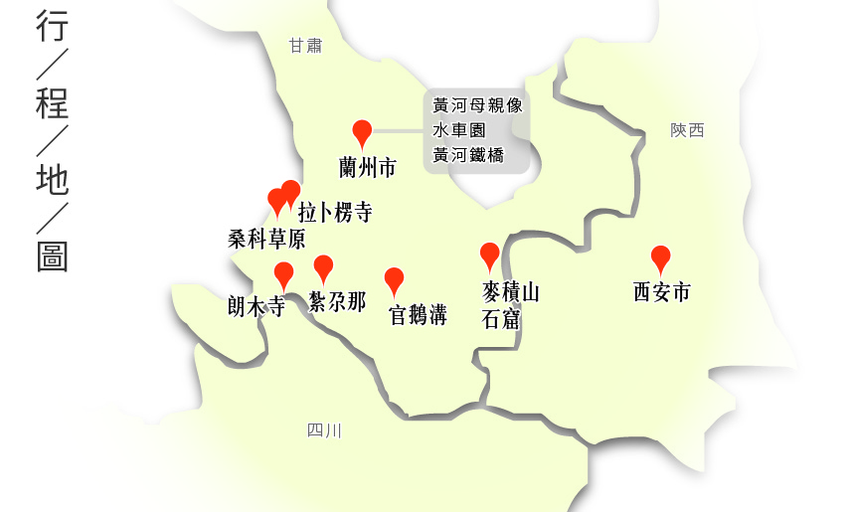
- 行程航班資訊僅供參考，請以出發前說明會資料確認為準。
- 行程順序若因特殊狀況及其他不可抗拒之現象：如天侯、交通、航班、船舶影響，而有飯店、景點、餐食順序上之調動，本公司保留變更或調整行程之權利。
- 本優惠行程僅適用本國人參團有效；非本國籍之旅客，價錢另議。
- 全程飯店皆為二人一室，大陸沒有自然單間。單人報名時，若無法覓得合住的旅客，需補單人房差，敬請見諒。本行程酒店住宿皆為2人1室(二張單人床房型)，大陸地區有部份酒店房間內無法採用加床方式住宿，另若遇貴賓需指定大床房型；而因大陸地區酒店的相關問題，亦可能需加價與無法保証用房，遇到上述情況，尚請諒解。
- 此行程機票為團體機票，不能更改日期及延回及退票，一但開票後取消敬請補足機票款。
- 使用全素客人，因大陸一般餐聽的素食餐，菜色變化少及質量也較差。敬請見諒。飛機上若有特殊餐食者，最少請於出發前五天（不含假日）告知承辨人員，為您處理。
- 此行程價格已經分攤老人優惠票價差，旅途期間景區如需收取台胞證，煩請配合出示檢查，恕不再退還優惠票價差。
- 以上行程，十人以上出團！

~~祝旅途愉快~~

【甘南旅遊注意事項】
高原反應
甘南地區偏高原氣候，首次進高原的人，建議準備一些抗高原反應的藥物，如紅景天登。甘南路況不太好，容易暈車的人一定要帶好暈車藥。這裏海拔多在3000米以上，一般人初到時都會頭疼，這時需要多喝水，吃些藥就好。
防曬禦寒
甘南地區晝夜溫差大，白天紫外線照射強烈，一定要防曬。早晚溫差較大，出行要多帶衣物，避免著涼。諺語有雲：“早上凍死，中午曬死”，說的就是甘南氣候。由於甘南草原較多，丘陵地貌一下雨雪道路濕滑，所以雨靴可帶來方便，不可穿涼鞋。另外，一定要有帽子，可防紫外線照射。還應備有晴雨傘，防曬霜，太陽鏡等必備工具。
尊重風俗、宗教習慣
進寺廟時，忌諱吸煙、摸佛像、翻經書、敲鐘鼓。對於喇嘛隨身佩帶的護身符、念珠等宗教器物，更不得動手撫摸；在寺廟內要肅靜，就座時身子要端正，切忌坐活佛的座位;不要隨便拍攝寺廟、僧侶，因為這一地區所到之處都是宗教影響力極大的地區，切記要尊重當地不同民族的風俗和宗教習慣。尊重別人才能獲得別人的尊重。
注意人身安全
甘南地區有不少人跡罕至的風景區，這裏的藏獒一般都非常兇猛，遊人要多加小心。在造訪牧民家時，不可貿然進入。同時去藏民家中作客，最好帶一些小禮物為好，比較受歡迎。若夏季在草原上宿帳篷時，記得一定要燃篝火。這是最安全的戶外生存之道。
景點之間距離較長，車程比較漫長枯燥，最好準備一些零食和充足的水。
噴霧劑
隨身攜帶一瓶水噴霧劑，能在下車時，一解躁熱的感覺。
空氣枕
準備一個空氣枕，能降低長途舟車奔波之累。

